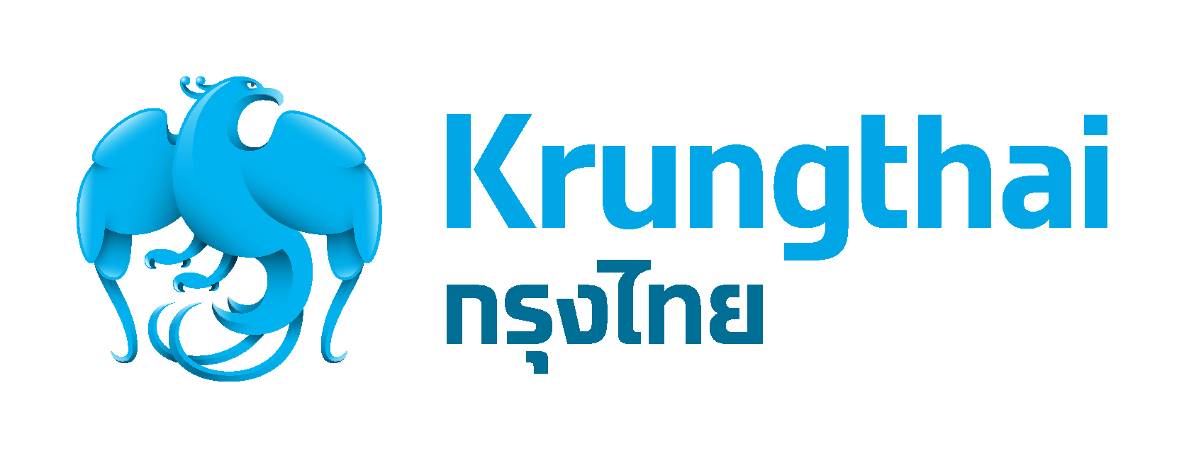
ภาพข่าวประชาสัมพันธ์

สุขสันต์วันปีใหม่ไทยกับ กรุงไทย NEXT

ธนาคารกรุงไทย สนับสนุนลูกค้าและประชาชนเที่ยวสงกรานต์อย่างปลอดภัยและมีความสุข โดยได้สำรองเงินสดกว่า 26,000 ล้านบาท ในช่วงดังกล่าว ซึ่งลูกค้าสามารถใช้แอปพลิเคชั่นกรุงไทย NEXT ถอนเงินสดแบบไม่ใช้บัตรที่เครื่องเอทีเอ็มกว่า 8,800 เครื่องทั่วประเทศ ไม่เสียค่าธรรมเนียม หรือสแกนคิวอาร์โค้ดชำระค่าสินค้าและบริการที่ร้านค้ากว่า 5 แสนแห่งทั่วประเทศ โดยไม่ต้องใช้เงินสด

ฝ่ายสื่อสารองค์กรและภาพลักษณ์
โทร.0-2208-4174-8
11 เมษายน 2562

